**PROPOSAL PENELITIAN**



**Judul :  
Situs Pembelajaran Tajwid**

Penyusun :   
Naufal Harits Prasetia / 432022611051

Mohamad Farhat / 43022611030

Fakultas Sains Dan Teknologi

Universitas Darussalam Gontor

2023-2024/1444-1445

**Daftar isi**

**BAB I : Pendahuluan**

* 1. Latar Belakang.............................................................................................................................
  2. Pokok Permasalahan....................................................................................................................
  3. Tujuan..........................................................................................................................................
  4. Kegunaan Penelitian....................................................................................................................
  5. Kerangka Konsep Pemikiran Tentang Penelitian.........................................................................

**BAB II :Tinjauan penelitian**

2.1 Kajian Teori..................................................................................................................................

2.2 Kajian Hasil Penelitian...............................................................................................................

**BAB III : Metodologi penelitian**

3**.**1Metode Penelitian........................................................................................................................

3.2 Metode Pengumpulan Data..........................................................................................................

3.3 Analisis Data................................................................................................................................

3.4 Definisi Operasional Variabel Penelitian.....................................................................................

3.5 Batasan Penelitian........................................................................................................................

**BAB IV : Implementasi Penelitian**

4.1 Desain Antar Muka Aplikasi........................................................................................................

**BAB V : Kesimpulan**

**DAFTAR PUSTAKA**

**BAB I**

**PENDAHULUAN**

* 1. **Latar Belakang**

Ilmu Tajwid secara bahasa mempunyai arti memperindah/tahsin [1]. Sedangkan Ilmu Tajwid secara istilah memiliki beberapa pengertian yang saling berdekatan. Di antaranya : a. Ilmu yang mempelajari cara menempatkan huruf pada tempatnya dengan mempertimbangkan makhraj (tempat keluarnya huruf), ciri-ciri, waqaf (berhenti), dan ibtida' (permulaan) tanpa menimbulkan kesulitan atau beban bagi pelafazhnya. b. Ilmu yang menjelaskan prinsip-prinsip dan aturan-aturan yang harus diikuti saat membaca Al-Qur'an sesuai dengan metode yang diajarkan oleh Rasulullah saw dan diterima oleh umat Muslim. c. Ilmu yang digunakan untuk memahami cara mengucapkan ayat-ayat suci Al-Qur'an. [1].

Tujuan mempelajari ilmu tajwid ialah agar dapat membaca ayat-ayat al-Qur’an dengan baik (fashih) sesuai dengan yang diajarkan Rasulullah saw. serta dapat memelihara lisannya dari kesalahan-kesalahan ketika membaca al-Qur’an.[2]. Hukum mempelajari ilmu tajwid adalah *fardhu kifayah*, artinya jika ada sebagian kaum muslimin yang mempelajari ilmu tajwid, maka gugurlah kewajiban sebagian kaum muslimin lainnya. Adapun mengamalkan ilmu tajwid hukumnya *fardhu ‘ain* bagi setiap pembaca al-Qur’an (qari’) dari umat Islam. Artinya, meskipun hukum mempelajari tajwid fardhu kifayah , tetapi membaca al-Qur’an dengan baik dan benar adalah suatu keharusan (fardhu’ain) [2].

Pada umumnya pembelajaran ilmu tajwid sudah diajarkan sejak kecil dan dalam jangka waktu yang lama. Akan tetapi, hanya sedikit umat muslim yang memahami ilmu tajwid secara menyeluruh. Meskipun minat belajar ilmu tajwid masih ada, namun banyak dari umat muslim yang sibuk dengan aktifitasnya sehingga tidak bisa membagi waktu untuk belajar ilmu tajwid. Maka tak jarang umat muslim memilih belajar ilmu tajwid di rumah. Namun media pembelajaran yang tersedia di rumah memiliki kekurangan seperti buku yang penyajiannya berupa tulisan sehinggan susah dipahami oleh umat muslim awam dan bisa jadi sumber bacaan tajwidnya kurang terpercaya[4].

Pemanfaatan media dalam proses pembelajaran memegang peranan penting dalama proses belajar. Media pembelajaran ini berisi materi-materi yang tujuannya dapat memudahkan pengguna untuk memahami materi yang disajikan[3]. Salah satu media yang dapat dimanfaatkan untuk pembelajaran tajwid adalah Web Interaktif, dalam web ini kita dapat meningkatkan minat belajar tajwid dengan cara membungkus pembelajaran tajwid ini dengan cara yang menarik di dalam sebuah website, seperti dengan menonton video, menjawab kuis, dan dll.

Mewujudkan pembelajaran berbasis web bukan sekedar meletakkan materi belajar pada web untuk kemudian diakses melalui komputer/hp/tablet. Web bukan hanya digunakan sebagai media alternatif pengganti kertas untuk menyimpan berbagai dokumentasi atau informasi. Web memiliki keunggulan dari media kertas atau media lainnya, yaitu dapat diakses dimanapun dan kapanpun selama kita terhubung internet[6].Selain itu, halaman web dapat berisi konten multimedia yang dapat membuat pembelajaran menjadi lebih menarik, ilustratif, dan interaktif. Website dapat dibuat dengan menggunakan framework tertentu untuk memudahkan programmer dalam membangun web [3]. Laravel adalah framework yang dapat digunakan untuk membuat aplikasi berbasis web yang disusun dalam bahasa PHP.

Materi yang disajikan pada website ini dikhususkan untuk dasar-dasar ilmu tajwid seperti qolqolah sughro dan kubro, idgham, iqlab, hukum nun sukun dan tanwin, hukum nun sukun mim sukun, huruf makharijul,  shifatul huruf yang disajikan dalam bentuk teks, gambar, audio dan video yang menarik.[3]

Pembelajaran Tajwid sering kali menjadi pembelajaran yang membosankan  
karena memang terkadang jauh dari peminatan mahasiswa saat kini. Mahasiswa kini  
yang cenderung melakukan studi yang berkaitan dengan apa yang dapat mereka  
kerjakan dalam tugas sehari-hari setelah mereka selesai kuliah. Sementara tawaran  
pekerjaan profesional kekinian lebih menjadikan hal-hal yang bersifat instan dan halhal yang lebih praktis-pragmatis dalam membangun skala kehidupan yang lebih  
mundan. Sementara tuntutan eskatologis menuju kehidupan akherat yang lebih baik,  
acapkali terpinggirkan oleh kehidupan yang serba praktis dan bersifat keduniawian.[2]

Kehidupan yang serba praktis dan serba elektronik dengan internet sebagai  
pendukungnya menambah masalah baru bagi problem pembelajaran di hampir semua  
bidang keilmuan yang ditawarkan. Akibatnya, sangat boleh jadi bahwa pembejalaran  
Ilmu Tajwid tidak menarik perhatian mereka.   
Penciptaan daya tarik ini agaknya masih menjadi masalah besar, lantaran  
updating metodologi dan media pembelajaran masih menjadi masalah besar yang  
cukup complicated. [3]

* 1. **Permasalahan**

Dikarenakan kemajuan teknologi dan banyaknya masyarakat yang kurang mengerti masalah ilmu tajwid, sementara tajwid ini sangatlah penting bagi seluruh umat islam dan tajwid ini merupakan dasar sekali untuk membaca Al-Qur’an. Semakin maju nya zaman semakin canggihnya teknologi yang diterima. Maka, kita mengajukan yang sebuah aplikasi yang bernamaSIBETA (Situs Pembelajaran Tajwid) agar bisa mempermudah untuk belajar tajwid tanpa harus mendatangi suatu majlis. Walaupun kurang fleksibel dengan cara aplikasi, tapi dengan menggunakan aplikasi ini dapat menyicil setengah dari pekerjaan kita selama kita fokus untuk melakukannya fokus untuk ingin belajar

Masalah kedua adalah banyaknya orangtua yang baru belajar Al-Qur’an tanpa tau dasar-dasar tajwid, maka disini kami menyediakan fitur-fitur yang mudah dibaca serta didengar oleh pada orang tua. Lain dari pada itu fitur ini sangat mudah dipahami.

Dan masalah yang selanjutnya adalah kurangnya waktu kita jika kita mengunjungi majlis mungkin diantara kita memiliki kesibukan lain sehingga ketika kita ingin belajar tajwid terhalangi oleh kesibukan kita yang lain, maka dari itu disini kami ingin mempermudah pembelajaran ilmu tajwid dengan cara belajar langsung di dalam sebuah aplikasi/website.

* 1. **Tujuan**

Tujuan aplikasi ini tidak lain dan tidak bukan adalah untuk mempermudah bagi yang ingin belajar ilmu tajwid dengan tartil dan singkat maka disini dirancanglah suatu aplikasi yang menyediakan pembelajaran tajwid berbasis website. tidak usah susah-susah untuk mencari tempat untuk mempelajari ilmu tajwid, cukup dengan membuka aplikasinya saja kita dapat dengan mudah mempelajarinya dan memahaminya. Lain daripada itu dalam aplikasi ini kita dapat menghemat waktu, tenaga dan biaya yang sebenarnya harus kita keluarkan untuk belajar tajwid di suatu tempat/majlis.

Agar para anak-anak milenial tau akan pentingnya ilmu tajwid melalui aplikasi ini serta kemudahan dan juga fitur yang bersahabat dan dapat dibaca dengan mudah dan singkat maka dari pada itu kita harus mengerti yang namanya tajwid secara online maka dari menyediakan fitur yang sangat bersahabat agar lebih mudah dipelajari.

Dengan permasalahan yang dipaparkan dalam masalah, diharapkan dapat mencapai beberapa tujuan sebagai berikut:

1. Mengimplementasikan Algoritma divide and conquer pada aplikasi belajar ilmu tajwid
2. Membantu user belajar ilmu tajwid dan membaca alquran dengan fasih sesuai dengan ilmu tajwid
3. Batasan Masalah
4. Memaparka teks tajwid secara singkat dan jelas
5. Mampu menjelaskan kepada masyarakat
6. Selain paham harus bisa untuk mempraktekkan ke masyarakat
   1. **Kegunaan Penelitian**

Penelitian tentang aplikasi web tajwid memiliki beberapa tujuan dan manfaat yang dapat di identifikasi. Tajwid adalah ilmu yang berkaitan dengan cara membaca alquran dengan baik dan benar, termasuk pengucapan dan intonasi yang sesuai. Aplikasi web tajwid dapat menjadi alat yang berguna dalam membantu individu memahami dam mengaplikasikan tajwid dengan baik.

Berikut adalah kegunaan penelitian dari aplikasi web tajwid :

- Peningkatan pemahaman tajwid: penelitian ini dapat membantu dalam mengidentifikasikan bagaimana aplikasi web tajwid dapat membantu pengguna untuk lebih memahami aturan aturan tajwid dengan cara interaktif dan efektif.

- Pengenalan dan latihan intonasi: Aplikasi web tajwid dapat membantu pengguna memahami intonasi yang benar saat membaca alquran.Penelitian ini dapat mengungkap bagaimana aplikasi ini memberikan latihan yang berguna untuk meningkatkan ketrampilan intonasi pengguna.

- Kemudahan Akses : Penelitian ini bisa mengamati sejauh mana aplikasi web tajwid dapat membuat pengetahuan tajwid lebih mudah diakses oleh siapa saja yang memiliki akses ke internet. Ini bisa membantu orang yang sulit menghadiri kelas tatap muka atau tidak memiliki guru tajwid

- Efektivitas Pembelajaran Mandiri: Penelitian dapat menganalisis apakah aplikasi web tajwid efektif dalam membantu individu belajar tajwid secara mandiri. Ini penting untuk mengukur dampaknya terhadap kemajuan pembelajaran

- Interaktifitas Pembelajaran Mandiri: Aplikasi web tajwid sering kali memiliki fitur interaktif, seperti latihan interaktif dan umpan balik langsung. Penelitian dapat melihat bagaimana fitur-fitur ini berkontribusi terhadap pengalaman pembelajaran dan bagaimana pengguna meresponsnya.

- Perbandingan dengan Metode Konvensional: Penelitian ini bisa membandingkan efektivitas aplikasi web tajwid dengan metode pembelajaran tajwid konvensional, seperti menghadiri kelas tatap muka atau belajar dari guru secara langsung.

- Pengembangan dan Peningkatan Aplikasi: Hasil penelitian ini dapat membantu pengembang aplikasi web tajwid untuk memahami kebutuhan pengguna dan melakukan peningkatan berdasarkan temuan penelitian.

- Kontribusi terhadap Literasi Al-quran: Dengan membantu individu memahami dan membaca Al-Quran dengan lebih baik, aplikasi web tajwid dapat berkontribusi pada peningkatan literasi Al-Quran secara keseluruhan.

- Pengembangan Materi Pembelajaran: Penelitian ini juga dapat membantu dalam mengembangkan materi pembelajaran yang lebih efektif dan terarah dalam konteks tajwid.

- Penerapan Teknologi dalam Pembelajaran: Penelitian ini bisa membantu menggambarkan bagaimana teknologi, seperti aplikasi web, dapat diterapkan dalam pembelajaran agama untuk mencapai tujuan-tujuan pembelajaran tertentu.

* 1. **Kerangka/ Konsep Berfikir**

Karena begitu banyak orang yang akan menanyakan tentang berapakah biaya yang akan ditanggung jika ada yang namanya belajar mengajar pada ilmu tajwid di aplikasi ini akan menjadikan itu murah bahkan sampai tidak membayar:

* Beranda

Pengenalan tentang website dan tujuan utama

Gambaran signkat tentang tajwid dan pentingnya memahiminya

Navigasi yang jelas ke bagian bagian penting dari website

* Materi Tajwid

Penjelasan mendalam tentang prinsip-prinsip tajwid.

Pengantar mengenai aturan-aturan utama tajwid.

Contoh-contoh penerapan tajwid dalam ayat-ayat Al-Quran.

Grafik, diagram, atau infografis untuk memvisualisasikan konsep-konsep tajwid.

* Vidio Tutorial

Serangkaian video yang menampilkan tutor yang menjelaskan aturan tajwid secara interaktif.

Video-video ini dapat membantu pengguna memahami intonasi dan cara melafalkan huruf-huruf tajwid dengan benar.

* Latihan Interaktif

Soal-soal latihan interaktif untuk menguji pemahaman tajwid pengguna.

Umpan balik langsung setelah menjawab setiap pertanyaan.

Skor atau perkembangan dapat ditampilkan untuk mengukur kemajuan pengguna.

* Audio Tajwid

Rekaman suara dari qari yang membacakan ayat-ayat Al-Quran dengan tajwid yang benar.

Pengguna dapat membandingkan pelafalan mereka dengan audio tajwid ini.

* Glossarium

Daftar istilah-istilah tajwid beserta penjelasan lengkapnya.

Pengguna bisa mengakses dan merujuk pada istilah-istilah ini saat mempelajari materi.

* Kuis dan Tes

Kuis interaktif untuk menguji pemahaman tajwid pengguna dalam bentuk pilihan ganda, jawaban singkat, atau sejenisnya.

Tes akhir yang menggabungkan materi dari seluruh website untuk mengukur pemahaman keseluruhan.

* Blog atau Artikel

Artikel-artikel informatif tentang topik-topik terkait tajwid, seperti sejarah, manfaat, dan kisah-kisah inspiratif.

Artikel mengenai keutamaan membaca Al-Quran dengan tajwid yang benar.

* Forum atau Komunitas

Ruang diskusi bagi pengguna untuk berbagi pengalaman, pertanyaan, atau pengetahuan tentang tajwid.

Modul pengawasan untuk memastikan diskusi berjalan dengan baik.

* Tentang Kami

Informasi tentang tim pengembang dan tujuan di balik pembuatan website ini.

Kontak yang mudah dijangkau bagi pengguna yang ingin memberikan masukan atau bertanya.

* Sumber Daya

Tautan ke kitab-kitab tajwid dan referensi teks yang lebih mendalam.

Daftar pustaka untuk mengakses sumber-sumber ilmiah terkait tajwid.

* Kontak dan Umpan Balik

Formulir kontak atau alamat email untuk pengguna yang ingin menghubungi tim pengembang.

Fitur umpan balik yang memungkinkan pengguna memberikan tanggapan tentang website.

**BAB II :Tinjauan Penelitian**

**2.1 Kajian Teori**

**A*. Ilmu Tajwid***

Ilmu tajwid adalah dasar untuk membaca Al-Qur'an secara baik dan benar, dan ilmu tajwid adalah ilmu yang mempelajari lafal atau pelafalan huruf-huruf yang terdapat dalam kitab suci Al-Qur'an. . Jadi saat membaca Al-Qur'an, pengucapannya harus benar dan tepat sesuai kaidah hukumnya, karena jika membaca atau salah mengucapkannya akan memberikan arti yang berbeda. [5]

Mempelajari ilmu tajwid adalah fardhu kifayah. Artinya, jika di suatu tempat, daerah atau negara ada orang Islam yang ahli dalam ilmu tajwid, di mana orang bisa bertanya kepada mereka, maka kewajiban itu telah terpenuhi. Akan tetapi, membaca Al-Qur'an menurut ketentuan ilmu tajwid hukumnya fardhu ‘ain. Artinya siapapun yang membaca Al Quran harus membacanya dengan benar dan baik sesuai ketentuan tajwid [5]. Ilmu tajwid bukan hanya teori tapi praktek. Banyak orang beranggapan bahwa hanya bisa membaca Al Quran saja sudah cukup, padahal di sisi tajwid masih banyak kesalahan [3].

**B. *Website***

Aplikasi Situs Pembelajaran Tajwid adalah sebuah Platform pembelajaran tajwid berbasis website. Karena website dapat menyediakan informasi serta fasilitas multimedia yang dapat membuat pembelajaran menjadi lebih menarik, ilustratif dan interaktif [3].

Multimedia merupakan kombinasi teks, gambar, animasi, suara dan video yang berupa format digital dan disampaikan oleh komputer atau peralatan elektronik lainnya. Jika pengguna multimedia dapat mengontrol apa dan kapan elemen-elemen tersebut akan dikirimkan, multimedia disebut multimedia interaktif[3].

Website merupakan salah satu pengaplikasian multimedia berbasis komputer. Website menjadi interaktif ketika terdapat hubungan timbal-balik antara pengguna dan sistem di dalamnya [3].

**C. *Framework Laravel***

Website SIBETA dibangun menggunakan framework Laravel. Laravel adalah kerangka kerja pengembangan web MVC yang dirancang untuk meningkatkan kualitas perangkat lunak dengan mengurangi biaya pengembangan dan perbaikan, serta meningkatkan produktivitas kerja dengan sintaks dan fungsionalitas yang jelas yang dapat sangat mengurangi waktu penerapan. [7]

**D. Bahasa PHP**

PHP (Hypertext Preprocessor) adalah bahasa pemrograman skrip yang paling umum digunakan untuk pengembangan aplikasi web. PHP dirancang khusus untuk membangun situs web dinamis, yang berarti situs web yang dapat berinteraksi dengan basis data, menghasilkan konten berdasarkan input pengguna, dan melakukan berbagai tugas lainnya secara real-time. Bahasa ini banyak digunakan dalam pengembangan web karena kemampuannya untuk menghasilkan kode HTML yang dapat dijalankan oleh server web sehingga menghasilkan halaman web yang dinamis

**E. *RAD (Rapid Application Development)***

Metode aplikasi pengembangan cepat atau metode RAD (Rapid Development Application) yang digunakan dalam penelitian ini merupakan metodologi pengembangan perangkat lunak yang menekankan pada siklus pengembangan sistem yang singkat, dan cepat [9].

Metode RAD merupakan metode pengembangan perangkat lunak yang cocok untuk pengembangan perangkat lunak dengan waktu terbatas atau kebutuhan mendesak [10].

Menggunakan pendekatan RAD dalam pengembangan perangkat lunak dapat mempersingkat waktu yang biasanya diperlukan untuk pengembangan perangkat lunak. Fase metodologi RAD meliputi fase perencanaan kebutuhan, workshop desain RAD (termasuk desain sistem dan pengembangan sistem), dan implementasi [11].

Pada tahap perancangan sistem dalam pendekatan RAD melibatkan calon pengguna sistem untuk perancangan. Hal ini merupakan salah satu keunggulan dari pendekatan RAD yaitu melibatkan pengguna sistem dalam tahapan perancangan sistem sehingga sistem yang dihasilkan sesuai dengan keinginan dan kebutuhan pengguna sistem[12].

**F. Object oriented programing (OOP)**

Object Oriented Programming Object Oriented Programming (OOP) adalah suatu strategi pembangunan perangkat lunak yang mengorganisasikan perangkat lunak sebagai kumpulan objek yang berisi data dan operasi yang diberlakukan terhadapnya. Object Oriented Programing atau yang disingkat OOP ialah paradigma atau tehnik pemograman yang berorientasi kepada objek [4].

Berdasarkan pengertian yang ada dapat disimpulkan bahwa Object Oriented Programing (OOP) merupakan suatu strategi atau cara baru untuk membuat program atau merancang sistem dengan memperhatikan objek. Pada saat ini, metode berorientasi objek banyak dipilih karena metodologi lama banyak menimbulkan masalah seperti adanya kesulitan pada saat mentransformasi hasil dari satu tahap pengembangan ke tahap berikutnya, misalnya pada metode pendekatan terstruktur, jenis aplikasi yang dikembangkan saat ini berbeda dengan masa lalu.

Aplikasi yang dikembangkan pada saat ini sangat beragam (aplikasi bisnis, real-time, utilty, dan sebgaianya) dengan platform yang berbeda beda, sehingga menimbulkan tuntutan kebutuhan metodologi pengembangan yang dapat mengakomodasi ke semua jenis aplikasi tersebut. Keuntungan menggunakan metodologi berorientasi objek adalah sebagai berikut:

a. Meningkatkan produktivitas Karena kelas dan objek yang ditemukan dalam suatu masalah masih dapat dipakai ulang untuk masalah lainnya yang melibatkan objek tersebut (reusable).

b. Kecepatan pengembangan Karena sistem yang dibangun dengan baik dan benar pada saat analisis dan peracangan akan menyebabkan berkurangnya kesalahan pada pengkodean.

c. Kemudahan pemiliharaan Karena dengan model objek, pola-pola yang cenderung tetap dan stabil dapat dipisahkan dan pola-pola yang mungkin sering berubah-ubah.

d. Adanya konsistensi Karena sifat pewarisan dan penggunaan notasi yang sama pada saat analisis, perancangan maupun pengkodean.

e. Meningkatkan kualitas perangkat lunak Karena pendekatan pengembangan lebih dekat dengan dunia nyata dan adanya konsistensi pada saat pengembangannya, perangkat lunak yang dihasilkan akan maupun memenuhi kebutuhan pemakai serta mempunyai sedikit kesalahan.

**Summary Penelitian**

Ilmu tajwid : salah satu ilmu dasar yang diperlukan untuk membuat aplikasi dan diantaranya didasari oleh beberapa unsur – unsur yang sangat mendukung

Aplikasi Situs Pembelajaran Tajwid adalah sebuah Platform pembelajaran tajwid berbasis website. Karena website dapat menyediakan informasi serta fasilitas multimedia yang dapat membuat pembelajaran menjadi lebih menarik, ilustratif dan interaktif dan lain dari pada itu membuat aplikasi ini menggunakan framework laravel dan juga bahasa pemrograman PHP yang mana akan diketahui yang namanya kemajuan teknologi dan dengan metode OOP yang berperan pada*RAD (Rapid Application Development)*

Metode aplikasi pengembangan cepat atau metode RAD (Rapid Development Application) yang digunakan dalam penelitian ini merupakan metodologi pengembangan perangkat lunak yang menekankan pada siklus pengembangan sistem yang singkat, dan cepat [9]

Metode RAD merupakan metode pengembangan perangkat lunak yang cocok untuk pengembangan perangkat lunak dengan waktu terbatas atau kebutuhan mendesak [10].

**2.2 Kajian Hasil Penelitian**

Kajian hasil penelitian dari aplikasi web tajwid melibatkan analisis dan interpretasi temuan penelitian untuk mengidentifikasi dampak, implikasi, dan kontribusi penelitian terhadap bidang segalanya terutama pada bidang pendidikan agama maupun sosial

Peningkatan Pemahaman Tajwid:

Mengaanalisis data untuk menilai sejauh mana penggunaan aplikasi web tajwid telah meningkatkan pemahaman tajwid peserta penelitian

Menyajikan statistik yang menunjukkan peningkatkan skor atau performa peserta dalam latihan atau tes setelah menggunakan aplikasi

Efektifitas Aplikasi Web:

Mengevaluasi efektifitas aplikasi web dalam membantu pengguna memahami aturan tajwid dengan menggunakan perbandingan sebelum dan sesudah aplikasi

Mengidentifikasikan fitur fitur yang ada

Tanggapan Pengguna:

Menggunakan serta dapat menganalisis umpan balik dari pengguna aplikasi web tajwid terkait

Memahami bagaimana pengguna merasakan kegunaan, interaktifitas dan keefektifan

Penerapan praktis:

Dapat mengevaluasi sejauh mana pemahaman tajwid yang diperoleh melalui aplikasi web tajwid diterapkan oleh pengguna dalam membaca Al-Quran sehari-hari.

Mengumpulkan data mengenai perubahan dalam cara pengguna membaca Al-Quran sebelum dan sesudah menggunakan aplikasi.

Dampak terhadap Literasi Al-quran:

Mengukur sejauh mana pengguna aplikasi meningkatkan kefasihan dalam membaca Al-Quran

Dapat mengimplementasikan yang telah dipelajari

**Summary**

Kajian hasil penelitian dari aplikasi web tajwid melibatkan analisis dan interpretasi temuan penelitian untuk mengidentifikasi dampak, implikasi, dan kontribusi penelitian terhadap bidang segalanya terutama pada bidang pendidikan agama maupun sosial.

**BAB III : Metodologi penelitian**

**3.1 Metode Penelitian**

Penelitan ini menggunakan pendekatan kualitatif, dengan jenis analisis  
deskripstif. Sumber data primer berasal dari mahasiswa IIQ Jakarta dan sumber data  
sekunder untuk melengkapi data-data yang diperlukan seperti buku, jurnal terkait  
pembelajran ilmu tajwid. Data primer maupun data sekunder digali melalui  
observasi di kelas pembelajaran Ilmu Tajwid. Studi dokumenter juga diperlukan untuk  
memahami pembelajaran Ilmu Tajwid, mulai dari perencanaan, pelaksanaan, dan  
hasil-hasil yang dicapai. Kuesioner juga untuk menjaring data tentang kepemimpinan,  
disiplin, motivasi dan kinerja guru/dosen. T-Test dilakukan untuk menguji bacaan Al-quran dari mahasiswa kelas Ilmu Tajwid. Keseluruhan data yang diperoleh itu diuji  
validitas dan realibilitasnya, lalu dianalisis dengan analisis kualitatif tentang kualitas  
membaca

**Metode Pengujian Black Box**

Pengujian sistem bertujuan untuk melihat apakah sistem yang dibuat sudah sesuai dengan target produksi semula dan apakah dapat digunakan. Pengujian pada sistem menggunakan metode black box, tujuannya adalah untuk mengetahui apakah bagian dari sistem aplikasi menampilkan pesan kesalahan dengan benar jika terjadi kesalahan pada saat input [13].

Pengujian Black Box sendiri adalah pengujian yang dilakukan hanya dengan mengamati hasil yang dijalankan melalui data pengujian dan memverifikasi fungsionalitas perangkat lunak. Pengujian black box ini berfokus pada fungsi-fungsi sistem [14].

Berikut 10 jenis pengujian dari metode Black Box menurut Julian Supardi [15]:

1.Equivalence Partitioning : Pisahkan input menjadi kelas data yang dapat digunakan untuk membuat kasus uji.

2.Boundary Value Analysis / Limit Testing: Memungkinkan Anda memilih kasus uji untuk menguji batasan nilai masukan. Ini merupakan tambahan untuk partisi yang setara.

3.Comparison Testing : Uji setiap versi dengan data yang sama untuk memastikan semuanya memberikan hasil yang sama.

4.Sample Testing : Melibatkan beberapa nilai yang dipilih dari kelas kesetaraan.

5.Robustness Testing : Data input dipilih di luar spesifikasi yang ditentukan. Tujuan dari pengujian ini adalah untuk membuktikan bahwa tidak ada kesalahan jika input tidak valid.

6.Behavior Testing : Hasil pengujian tidak dapat dievaluasi jika pengujian dilakukan hanya sekali, tetapi dapat dievaluasi jika pengujian dilakukan berkali-kali, misalnya saat menguji struktur data stack.

7.Performance Testing : Evaluasi kemampuan program untuk melakukan dengan baik pada kebutuhan dasar, misalnya: aliran data, ukuran penggunaan memori, kecepatan eksekusi.

8.Requirement Testing : Spesifikasi kebutuhan perangkat lunak didefinisikan pada spesifikasi kebutuhan dan tahap desain.

9.Endurance Testing : Melibatkan kasus uji yang diulang beberapa kali.

10.Cause – Effect Relationship Testing : Memecah spesifikasi persyaratan menjadi bagian-bagian yang bisa dikerjakan.

**3.2 Metode Pengumpulan Data**

Menggunakan metode observasi:

Adapun Observasi yang telah

Untuk mendapatkan data untuk penyusunan proposal penelitian, berbagai teknik pengumpulan data digunakan. Teknik-teknik ini saling berhubungan, sehingga data diperoleh sesuai dengan kebutuhan. Berikut ini adalah tindakan yang diambil:

a) Formulir Pertanyaan

Peneliti menyebarkan formulir yang berisi pertanyaan-pertanyaan sederhana yang mendukung masalah mengenai pengetahuan umum tentang Peminjaman Sarana Prasarana. Tujuan dari formulir ini adalah untuk memastikan bahwa Sistem yang dibutuhkan dibuat dengan benar dan tidak salah sasaran.

b) Kepustakaan

Tujuan teknik ini adalah untuk menemukan data atau materi tertulis tentang berbagai jenis masalah yang dihadapi. Data ini dikumpulkan melalui buku, jurnal, catatan literatur, dan jurnal terbaru yang relevan dengan masalah yang

dihadapi. Ini digunakan sebagai bahan referensi untuk menyusun laporan tentang berbagai jenis masalah yang dihadapi.

c) Wawancara Ahli

Dilakukan wawancara dengan Widya Kuniawan, S.Kom, M.Kom Penanggung Jawab Sarana Prasarana Universitas Darussalam Gontor, untuk

mendapatkan informasi yang tepat tentang peminjaman ruangan dan Jenis stock barang yang tersedia. Wawancara dilakukan dengan mengajukan beberapa pertanyaan sederhana dan meminta saran tentang bagaimana melakukan penelitian yang tepat.

**3.3 Analisis Data**

Pada aplikasi ini terdapat berbagai macam fitur diantaranya adalah fitur fitur yang sangat mendukung pembelajaran serta penggunanya dapat secara jelas memahami tentang fitur fitur yang telah kami buat menurut para sebagian user aplikasi ini memiliki nilai rating yang tinggi

Adapun data yang kami peroleh adalah sebagai berikut:

**3.5** **Batasan Penelitian**

Mungkin banyak sekali batasan kami dan banyak sekali kekurangan dalam penelitian kami yang belum kami bahas didalam aplikasi ini dengan beberapa gejala yang mungkin dapat terjadi diantaranya:

1. Tidak melakukan eksperimen
2. Belum memiliki fitur berbayar
3. Belum bisa mengekspost apk di publik

Penelitian selalu memiliki batasan yang mana batasan itu menjadikan evaluasi bagi pembuat aplikasi setelahnya dengan cara mengambil pelajaran dan tidak mengulangi kesalahan yang sama bukan dengan plagiasi aplikasi dan menjualnya dengan penjualan yang mahal

**BAB IV : Implementasi Penelitian**

**4.1 : Desain Antar Muka Aplikasi**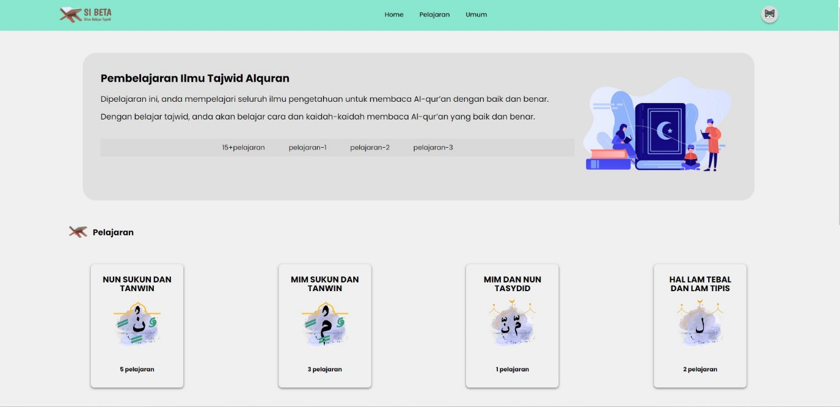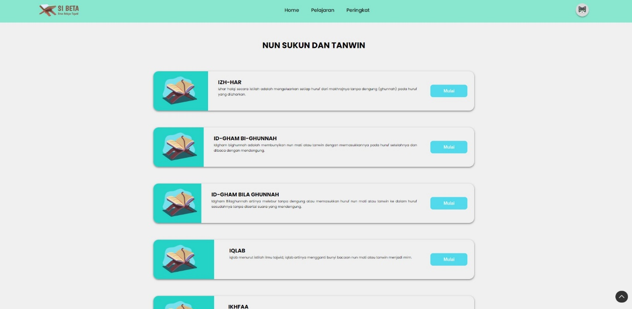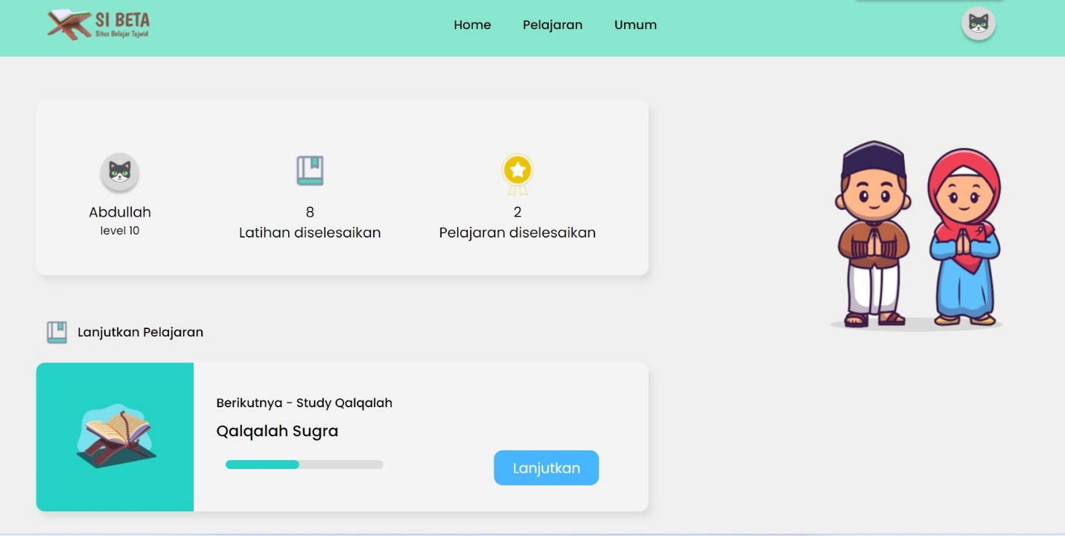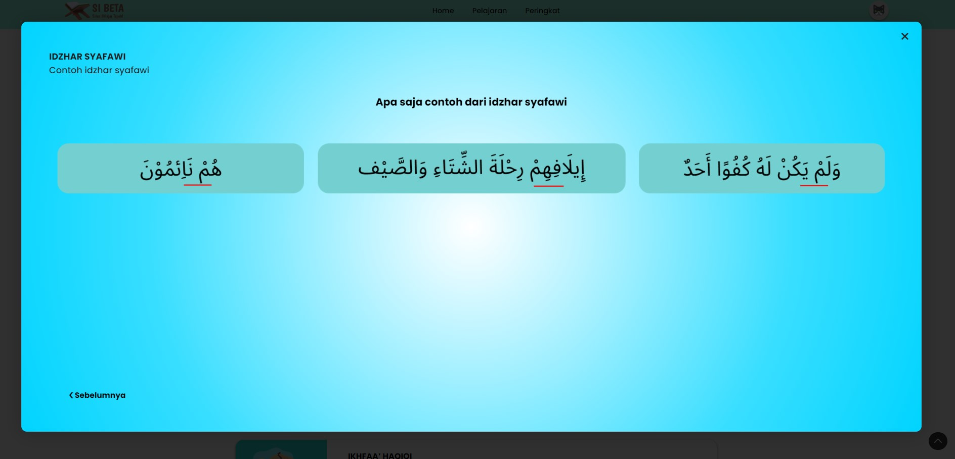

**BAB V : KESIMPULAN**

Tajwid adalah ilmu yang mempelajari cara membaca Al Quran. Al-Quran adalah kitab suci umat Islam. Kaidah membaca ayat Alquran dengan tajwid adalah fardhu'ain bagi setiap muslim. Namun, ilmu tajwid merupakan ilmu yang sulit, apalagi bagi mereka yang tidak fasih berbahasa arab. Ilmu tajwid merupakan ilmu yang sangat penting untuk dipelajari umat islam, sehingga materi pembelajaran yang interaktif disertai dengan penjelasan dan latihan melalui video mempermudah proses pembelajaran dan meningkatkan minat belajar tajwid. Namun, banyak referensi kajian ilmu tajwid yang terpercaya menggunakan bahasa Arab, yang membuat umat Islam di Indonesia sulit untuk memahaminya.

Maka dari itu, dibangunlah situs pembelajaran tajwid bernama SIBETA. Aplikasi ini dikembangkan dengan menggunakan metodologi RAD (Rapid Application Development) dan diuji dengan metode pengujian Black Box. Aplikasi ini mencakup materi tajwid dasar yaitu qolqolah sughro dan kubro, idgham, iqlab, hukum nun sukun dan tanwin , hukum mim sukun, huruf makharijul huruf, shifatul huruf dalam bentuk teks, gambar, audio dan video yang menarik

**DAFTAR PUSTAKA**

[1] M.I.M. al-Qudhat, *Panduan Lengkap Ilmu Tajwid untuk Segala Tingkatan*, Turos Pustaka, 2015

[2] Marzuki, *Dasar-dasar Ilmu Tajwid,* Diva Press, 2020

[3] Viska Mutiawani, *“KepoTajwid: Aplikasi Pembelajaran Ilmu Tajwid Berbasis Web Interaktif”*,

Indoesian J. of Applied Informatics, Vol.2 No.2 , pp. 77-88, 2018

[4] D. Suryani, M. Irfan, W. Uriawan, and W. Budiawan, “Implementasi Algoritma Divide and

Conquer Pada Aplikasi Belajar Ilmu Tajwid”, J.Online Inform., vol.1 no.1, pp. 13-19, 2016.

[5] Vadlay Maarif, Hidayat Muhammad Nur, Wati Rahayu. “Aplikasi Pembelajaran Ilmu Tajwid Berbasis Android.” *Evolusi : Jurnal Sains Dan Manajemen* 6(1):91–100. 2018.

[6] O.Lawanto, Pembelajaran Berbasis Web sebagai Metoda Komplemen Kegiatan Pendidikan dan Pelatihan , vol. 9. 2001

[7] Luthfi, Farizan, Penggunaan Framework Laravel dalam Rancang Bangun Modul Back-End Artikel Website Bisnisbisnis.ID, JISKA (Jurnal Informatika Sunan Kalijaga) 34-41, Vol.2, 2017

[8] Naista, D. (2016). Bikin Framework PHP Sendiri dengan Teknik OOP dan MVC. Jakarta: Lokomedia.

[9] Kurniadi, D., & Mulyani, A. (2016). Implementasi Pengembangan Student Information Terminal

(S-IT) untuk Pelayanan Akademik Mahasiswa. Jurnal Algoritma, XIII(1), 437-442.

[10] Daud, N., Bakar, A., & Rusli, H. (2010). Implementing Rapid Application Development (RAD) Methodology in Developing Practical Training Application System. International Symposium on Information Technology (pp. 1664-1667).

[11] Kosasi, S., & Yuliani, I. D. (2015). Penerapan Rapid Application Development pada Sistem Penjualan Sepeda Online. SIMETRIS, 27-36.

[12] Andriani, Anik, Qurniati, Est. (2018), Sistem Informasi Penjualan Pada Toko Online Dengan Metode Rapid Application Development (RAD), Journal Speed – Sentra Penelitian Engineering dan Edukasi, 49-54, Vol. 10.

[13] Ferdinandus, Sandy. Perancangan Aplikasi Surat Masuk Dan Surat Keluar Pada PT. PLN (Persero) Wilayah Suluttenggo. 2015.

[14] Syaban, Rizki Maulana Syaban, H.Bunyamin. “Pengembangan sistem informasi pengelolaan surat masuk dan keluar berbasis web di dinas sosial tenaga kerja dan transmigrasi kabupaten garut menggunakan framework php”. 2015.

[15] Supardi, Julian. Materi Kuliah Black-Box Testing. 2017.